基于深度学习的人体生理数据监测系统

用例文档

版本 2.0

指导老师：荣辉桂

修订历史记录

|  |  |  |  |
| --- | --- | --- | --- |
| **日期** | **版本** | **说明** | **作者** |
| 28/9/2022 | 1.0 | 建立文档 | 崔光博、海日娜、安冠东、刘文韬、冯秋怡 |
| 3/10/2022 | 1.1 | 修改用例图及用例描述 | 海日娜、安冠东 |
| 4/10/2022 | 1.2 | 优化文档 | 海日娜、安冠东 |
| 17/10/2022 | 2.0 | 根据原型修改文档 | 海日娜、安冠东 |

目录

1. 用例列表 4

2. 用例图 5

2.1 普通用户用例图 5

2.2 医生用户用例图 5

2.3 管理员用例图 6

3. 用例描述 6

3.1 普通用户注册账户描述 6

3.2 普通用户登录账户描述 6

3.3 普通用户忘记密码描述 7

3.4 普通用户查看用户画像描述 7

3.5 普通用户修改基本资料描述 8

3.6 普通用户修改我的头像描述 8

3.7 普通用户修改密码描述 8

3.8 普通用户记录多维生理数据描述 9

3.9 普通用户查看身体数据图表描述 9

3.10 普通用户导出生理数据描述 10

3.11 普通用户添加我的药物描述 10

3.12 系统提醒用药描述 11

3.13 普通用户查看健康建议描述 11

3.14 普通用户记录每日饮食描述 11

3.15 普通用户查看饮食记录描述 12

3.16 普通用户传图识糖描述 12

3.17 普通用户查看饮食推荐描述 13

3.18 普通用户咨询医生描述 13

3.19 普通用户发起医生绑定申请描述 13

3.20 用户查看药物指南描述 14

3.21 用户查看食物百科描述 14

3.22 用户查看血糖预测结果描述 15

3.23 普通用户认证成为医生描述 15

3.24 普通用户注销账户描述 16

3.25 医生回复用户消息描述 16

3.26 医生绑定普通用户描述 17

3.27 管理员审核医生资质描述 17

3.28 管理员管理用户描述 18

3.30 管理员管理资料描述 19

注：

1. 用例描述的具体内容参见《用例实现规约》

**1、用例列表**

|  |  |
| --- | --- |
| 参与者 | 用例 |
| 普通用户 | 1. 注册账户 2. 登录账户 3. 忘记密码 4. 查看用户画像 5. 修改基本资料 6. 修改我的头像 7. 修改密码 8. 管理健康数据 9. 查看身体数据图表 10. 导出生理数据 11. 管理我的药物 12. 查看健康建议 13. 管理饮食记录 14. 传图识糖 15. 查看饮食推荐 16. 发起医生绑定申请 17. 咨询医生 18. 查看药物指南 19. 查看食物百科 20. 查看血糖预测结果 21. 认证成为医生 22. 注销账户 |
| 医生 | 1. 绑定、解绑普通用户 2. 回复普通用户消息 |
| 管理员 | 1. 审核医生资质 2. 管理用户 3. 管理资料 |
| 时间 | 1. 提醒用药 |

**2、用例图**

* 1. **普通用户用例图**

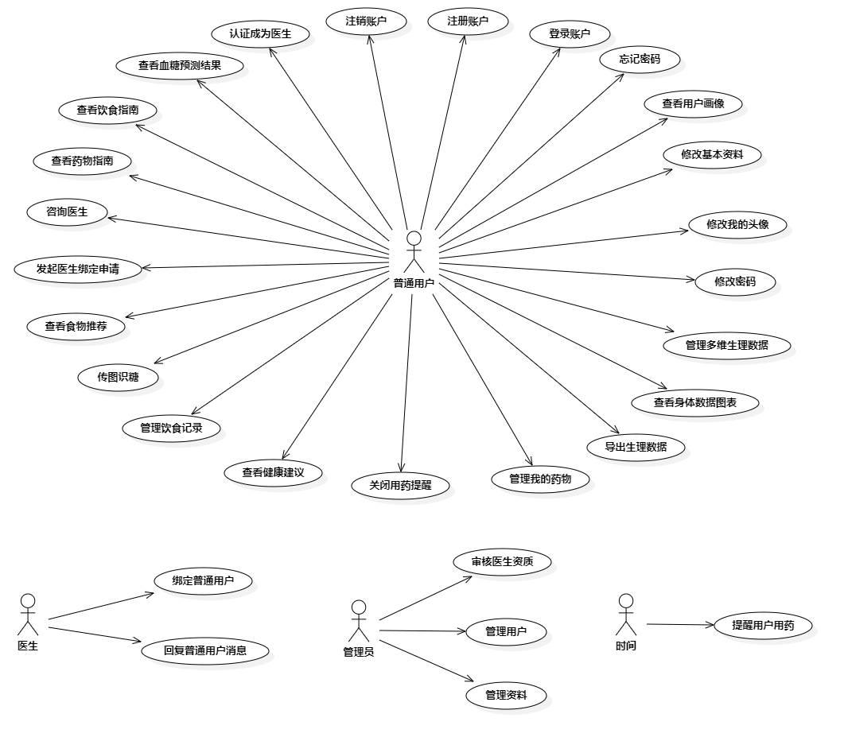

* 1. **医生用例图**

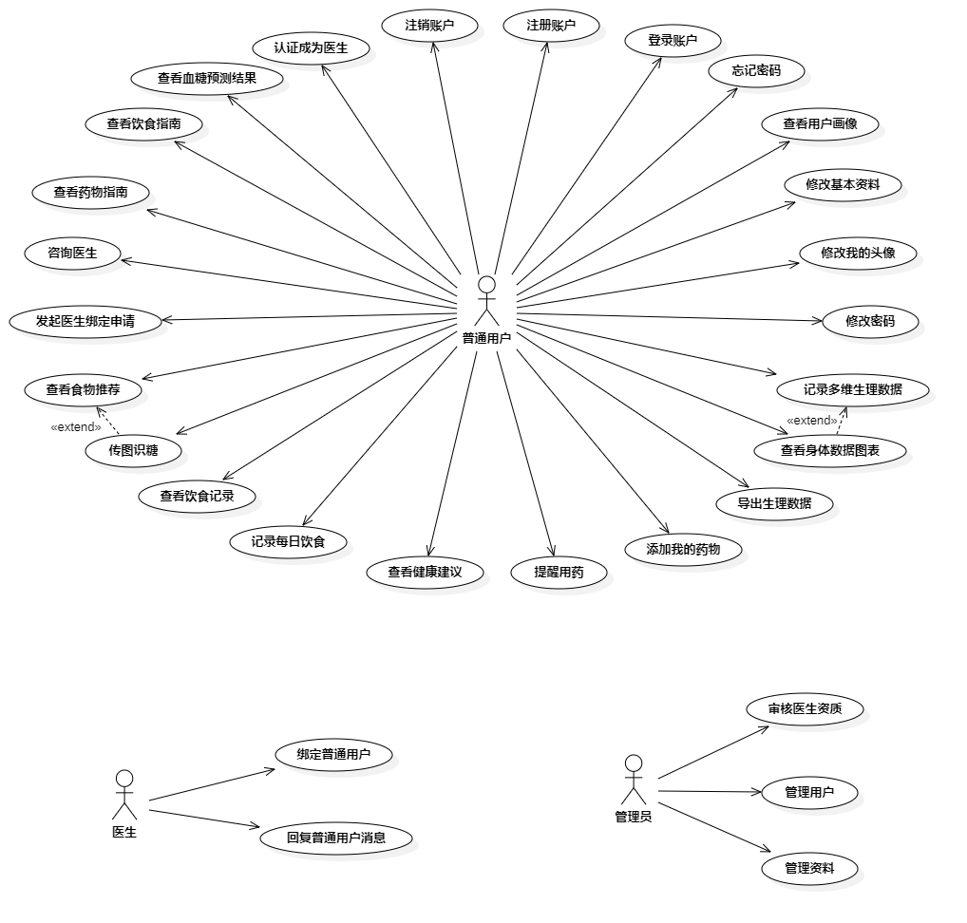

* 1. **管理员用例图**



* 1. **时间用例图**



**3、详细用例描述**

* 1. **普通用户注册账户**

|  |  |  |  |
| --- | --- | --- | --- |
| ID | UC01 | 名称 | 普通用户注册账户 |
| 创建日期 | 2022-9-29 | **最后更新日期** | 2022-10-17 |
| 参与者 | 普通用户 | | |
| 简要说明 | 用户输入个人信息注册账号 | | |
| 基本事件流 | 1. 用户点击注册按钮，启动用例； 2. 系统展示用户注册信息填写界面； 3. 用户在信息填写窗口输入手机号，点击发送验证码，收到后正确填写，并完成密码设置； 4. 用户点击注册，系统将用户信息保存并提交，提示注册成功，用例结束。 | | |
| 备选事件流 | 1a. 在该页面点击返回按钮，将会退出注册；  3a. 若输入注册信息不符合条件则注册失败。 | | |
| 特殊需求 | 暂无 | | |
| 前置条件 | 用户在导航页点击注册按钮或在登录页点击快速注册按钮 | | |
| 后置条件 | 在数据库中添加该用户信息，点击去登录后跳转至登录界面 | | |
| 扩展点 | 1. 普通用户登录账户，见用例UC02； 2. 普通用户注销账户，见用例UC22。 | | |

* 1. **普通用户登录账户**

|  |  |  |  |
| --- | --- | --- | --- |
| ID | UC02 | 名称 | 普通用户登录账户 |
| 创建日期 | 2022-9-29 | **最后更新日期** | 2022-10-17 |
| 参与者 | 普通用户 | | |
| 简要说明 | 用户输入手机号和密码登录系统，进行后续操作 | | |
| 基本事件流 | 1. 用户点击登录，启动用例； 2. 系统显示登录信息填写界面； 3. 用户输入手机号和密码，点击登录按钮； 4. 系统提示登录成功，跳转到主界面，用例结束。 | | |
| 备选事件流 | 4a. 用户名和密码格式不正确，弹出提示信息，并返回基本流步骤3；  5a. 用户名不存在或密码输入错误，弹出错误信息，并返回基本流步骤3。 | | |
| 特殊需求 | 暂无 | | |
| 前置条件 | 该用户已注册 | | |
| 后置条件 | 若用例成功，则实现登录，否则系统状态不变 | | |
| 扩展点 | 暂无 | | |

* 1. **普通用户忘记密码**

|  |  |  |  |
| --- | --- | --- | --- |
| ID | UC03 | 名称 | 普通用户忘记密码 |
| 创建日期 | 2022-9-29 | **最后更新日期** | 2022-10-17 |
| 参与者 | 普通用户 | | |
| 简要说明 | 用户通过输入手机号和验证码修改新密码 | | |
| 基本事件流 | 1. 用户点击忘记密码，启动用例； 2. 系统显示找回密码页面； 3. 用户输入手机号，点击发送验证码，收到后正确填写； 4. 输入两遍新密码，点击确定按钮； 5. 系统提示找回密码成功，用例结束。 | | |
| 备选事件流 | 2a. 在该页面点击返回按钮，将会退出当前页面；  5a. 若输入信息不符合条件，弹出错误信息，并返回基本流步骤3。 | | |
| 特殊需求 | 暂无 | | |
| 前置条件 | 该用户已注册 | | |
| 后置条件 | 更新数据库中该用户的密码 | | |
| 扩展点 | 用户可以在登录状态下修改密码，见用例UC07 | | |

* 1. **普通用户查看用户画像**

|  |  |  |  |
| --- | --- | --- | --- |
| ID | UC04 | 名称 | 普通用户查看用户画像 |
| 创建日期 | 2022-10-1 | **最后更新日期** | 2022-10-17 |
| 参与者 | 普通用户 | | |
| 简要说明 | 用户可以查看系统分析的用户画像 | | |
| 基本事件流 | 1. 用户在个人中心下拉列表中点击用户画像，启动用例； 2. 系统显示词云和标签等，用例结束。 | | |
| 备选事件流 | 在该页面点击返回按钮，将会退出当前页面 | | |
| 特殊需求 | 暂无 | | |
| 前置条件 | 该用户已成功登录 | | |
| 后置条件 | 暂无 | | |
| 扩展点 | 用户可自行添加标签 | | |

* 1. **普通用户修改基本资料**

|  |  |  |  |
| --- | --- | --- | --- |
| ID | UC05 | 名称 | 普通用户修改基本资料 |
| 创建日期 | 2022-9-29 | **最后更新日期** | 2022-10-17 |
| 参与者 | 普通用户 | | |
| 简要说明 | 用户可以查看个人基本资料并修改 | | |
| 基本事件流 | 1. 用户在个人中心下拉列表中点击基本资料，启动用例； 2. 系统显示个人信息设置页面； 3. 用户可自行修改相关信息，点击保存按钮； 4. 提示修改信息成功，用例结束。 | | |
| 备选事件流 | 在该页面点击返回按钮，将会退出当前页面 | | |
| 特殊需求 | 暂无 | | |
| 前置条件 | 该用户已成功登录 | | |
| 后置条件 | 更新数据库中该用户的基本资料 | | |
| 扩展点 | 暂无 | | |

* 1. **普通用户修改我的头像**

|  |  |  |  |
| --- | --- | --- | --- |
| ID | UC06 | 名称 | 普通用户修改我的头像 |
| 创建日期 | 2022-9-29 | **最后更新日期** | 2022-10-17 |
| 参与者 | 普通用户 | | |
| 简要说明 | 用户可以查看我的头像并修改 | | |
| 基本事件流 | 1. 用户在个人中心下拉列表中点击我的头像，启动用例； 2. 系统显示头像设置页面； 3. 用户可上传图片修改头像，点击保存按钮； 4. 提示修改成功，用例结束。 | | |
| 备选事件流 | 在该页面点击返回按钮，将会退出当前页面 | | |
| 特殊需求 | 暂无 | | |
| 前置条件 | 该用户已成功登录 | | |
| 后置条件 | 更新数据库中该用户的头像 | | |
| 扩展点 | 暂无 | | |

* 1. **普通用户修改密码**

|  |  |  |  |
| --- | --- | --- | --- |
| ID | UC07 | 名称 | 普通用户修改密码 |
| 创建日期 | 2022-9-29 | **最后更新日期** | 2022-10-17 |
| 参与者 | 普通用户 | | |
| 简要说明 | 用户可以在登录状态下修改密码 | | |
| 基本事件流 | 1. 用户在个人中心下拉列表中点击修改密码，启动用例； 2. 系统显示密码设置页面； 3. 用户输入原密码并设置新密码，点击确认按钮； 4. 提示修改密码成功，用例结束。 | | |
| 备选事件流 | 在该页面点击返回按钮，将会退出当前页面 | | |
| 特殊需求 | 暂无 | | |
| 前置条件 | 该用户已成功登录 | | |
| 后置条件 | 更新数据库中该用户的密码 | | |
| 扩展点 | 暂无 | | |

* 1. **普通用户管理健康数据**

|  |  |  |  |
| --- | --- | --- | --- |
| ID | UC08 | 名称 | 普通用户管理健康数据 |
| 创建日期 | 2022-9-29 | **最后更新日期** | 2022-10-17 |
| 参与者 | 普通用户 | | |
| 简要说明 | 用户可以记录、修改并查看多维生理数据，方便查看身体数据图表 | | |
| 基本事件流 | 1. 在主界面点击基本身体数据，启动用例； 2. 系统显示添加数据记录窗口，用户先选择日期，点击下一步； 3. 系统显示数据填写列表，用户填写体重、血压、血糖、心率等信息； 4. 点击下一步，系统显示已填写的数据列表； 5. 点击提交出现添加成功提示，用例结束。 | | |
| 备选事件流 | 2a. 在该页面点击取消按钮，将会退出当前页面；  4a. 在该页面点击上一步按钮，可修改已填写的数据。 | | |
| 特殊需求 | 暂无 | | |
| 前置条件 | 该用户已成功登录 | | |
| 后置条件 | 将相关数据存入数据库中 | | |
| 扩展点 | 暂无 | | |

* 1. **普通用户查看身体数据图表**

|  |  |  |  |
| --- | --- | --- | --- |
| ID | UC09 | 名称 | 普通用户查看身体数据图表 |
| 创建日期 | 2022-9-29 | **最后更新日期** | 2022-10-17 |
| 参与者 | 普通用户 | | |
| 简要说明 | 用户可以查看多种形式的身体数据 | | |
| 基本事件流 | 1. 在健康日志主界面可以直接查看血糖数据曲线图和体重变化柱状图，启动用例； 2. 点击图表，即可查看不同形式的相关身体数据，用例结束。 | | |
| 备选事件流 | 2a. 在该页面点击返回按钮，将会退出当前页面；  2b. 点击右上角查看更多，可以分享或导出数据。 | | |
| 特殊需求 | 暂无 | | |
| 前置条件 | 该用户已成功登录 | | |
| 后置条件 | 暂无 | | |
| 扩展点 | 医生可以查看已绑定用户身体数据 | | |

* 1. **普通用户导出生理数据**

|  |  |  |  |
| --- | --- | --- | --- |
| ID | UC10 | 名称 | 普通用户导出生理数据 |
| 创建日期 | 2022-10-18 | **最后更新日期** | 2022-10-18 |
| 参与者 | 普通用户 | | |
| 简要说明 | 用户可以导出已记录的生理数据 | | |
| 基本事件流 | 1. 在健康日志主界面点击导出数据，启动用例； 2. 系统显示近期每日记录的数据表格； 3. 点击导出即可下载Excel表格，用例结束。 | | |
| 备选事件流 | 2a. 在该页面点击返回按钮，将会退出当前页面 | | |
| 特殊需求 | 暂无 | | |
| 前置条件 | 该用户已成功登录 | | |
| 后置条件 | 暂无 | | |
| 扩展点 | 暂无 | | |

* 1. **普通用户管理我的药物**

|  |  |  |  |
| --- | --- | --- | --- |
| ID | UC11 | 名称 | 普通用户管理我的药物 |
| 创建日期 | 2022-10-4 | **最后更新日期** | 2022-10-17 |
| 参与者 | 普通用户 | | |
| 简要说明 | 用户可以增删改查所用药物，注明用药时间及剂量 | | |
| 基本事件流 | 1. 在我的健康页面选择晨间/午间/夜间用药，点击添加药物，启动用例； 2. 系统显示药物列表，用户选择药物； 3. 用户点击确认添加，用例结束。 | | |
| 备选事件流 | 1a. 点击取消，则退出当前页面；  2a. 点击返回，则返回至上一界面。 | | |
| 特殊需求 | 添加的药物需符合药物说明书或医嘱规定 | | |
| 前置条件 | 该用户已成功登录 | | |
| 后置条件 | 数据库中存储药物相关信息 | | |
| 扩展点 | 暂无 | | |

* 1. **普通用户查看健康建议**

|  |  |  |  |
| --- | --- | --- | --- |
| ID | UC12 | 名称 | 普通用户查看健康建议 |
| 创建日期 | 2022-9-29 | **最后更新日期** | 2022-10-17 |
| 参与者 | 普通用户 | | |
| 简要说明 | 用户可以查看糖尿病有关的生理知识和饮食运动建议 | | |
| 基本事件流 | 1. 在我的健康页面点击查看健康建议，启动用例； 2. 系统显示健康指数和生理数据图表，用户点击放大， 3. 系统显示详细健康建议，用例结束。 | | |
| 备选事件流 | 2a. 点击关闭当前界面，回到主界面；  3a. 点击缩小，回到上一界面。 | | |
| 特殊需求 | 暂无 | | |
| 前置条件 | 该用户已成功登录 | | |
| 后置条件 | 暂无 | | |
| 扩展点 | 暂无 | | |

* 1. **普通用户管理饮食记录**

|  |  |  |  |
| --- | --- | --- | --- |
| ID | UC13 | 名称 | 普通用户管理饮食记录 |
| 创建日期 | 2022-9-29 | **最后更新日期** | 2022-10-17 |
| 参与者 | 普通用户 | | |
| 简要说明 | 用户可以记录、修改、查看、删除每日饮食，方便查看待办事项 | | |
| 基本事件流 | 1. 在饮食管家页面选择早餐/中餐/晚餐，启动用例； 2. 点击加号，系统显示饮食记录列表； 3. 用户填写食物名称、升糖快慢、食物重量、食物热量、备注等信息，也可以上传照片； 4. 点击提交，系统显示已填写的饮食记录，用例结束。 | | |
| 备选事件流 | 2a. 点击填写菜单，可以按照相同流程修改已记录的饮食信息；  4a. 点击保存，可以暂时存储已填写的信息；  4b. 点击返回，回到饮食管家主界面。 | | |
| 特殊需求 | 暂无 | | |
| 前置条件 | 该用户已成功登录 | | |
| 后置条件 | 更新数据库中的饮食记录 | | |
| 扩展点 | 暂无 | | |

* 1. **普通用户传图识糖**

|  |  |  |  |
| --- | --- | --- | --- |
| ID | UC14 | 名称 | 普通用户传图识糖 |
| 创建日期 | 2022-9-30 | **最后更新日期** | 2022-10-17 |
| 参与者 | 普通用户 | | |
| 简要说明 | 用户可以通过上传图片获取食物含糖量等信息 | | |
| 基本事件流 | 1. 在饮食管家页面选择传图识糖，启动用例； 2. 系统显示图片上传窗口，用户选择本地图片并上传； 3. 系统显示识图结果、食物简介和营养成分，用例结束。 | | |
| 备选事件流 | 4a. 点击添加至饮食记录，显示饮食记录信息；  4b. 点击返回，回到饮食管家主界面。 | | |
| 特殊需求 | 暂无 | | |
| 前置条件 | 该用户已成功登录 | | |
| 后置条件 | 更新数据库中的饮食记录 | | |
| 扩展点 | 暂无 | | |

* 1. **普通用户查看饮食推荐**

|  |  |  |  |
| --- | --- | --- | --- |
| ID | UC15 | 名称 | 普通用户查看饮食推荐 |
| 创建日期 | 2022-9-29 | **最后更新日期** | 2022-10-17 |
| 参与者 | 普通用户 | | |
| 简要说明 | 系统推荐健康饮食，用户可以查看每日摄入热量、各类食物摄入量等 | | |
| 基本事件流 | 1. 在饮食管家页面饮食推荐模块选择早餐/午餐/零食/晚餐，启动用例； 2. 用户选择推荐食物搭配及具体菜品，点击图片； 3. 系统显示食物名称、简介和营养成分信息，用例结束。 | | |
| 备选事件流 | 3a. 点击添加至饮食记录，显示饮食记录信息；  3b. 点击返回，回到饮食管家主界面。 | | |
| 特殊需求 | 饮食推荐需符合国家基层糖尿病防治管理规定 | | |
| 前置条件 | 该用户已成功登录 | | |
| 后置条件 | 暂无 | | |
| 扩展点 | 暂无 | | |

* 1. **普通用户发起医生绑定申请**

|  |  |  |  |
| --- | --- | --- | --- |
| ID | UC16 | 名称 | 普通用户接受绑定申请 |
| 创建日期 | 2022-9-30 | **最后更新日期** | 2022-10-17 |
| 参与者 | 普通用户 | | |
| 简要说明 | 用户可以选择发起医生绑定申请 | | |
| 基本事件流 | 1. 在消息界面点击绑定申请，启动用例； 2. 系统显示医生申请绑定页面； 3. 点击确认即完成绑定，用例结束。 | | |
| 备选事件流 | 3a. 在该页面点击取消按钮，将会退出当前页面；   1. 用户可以解除绑定，取消绑定。 | | |
| 特殊需求 | 暂无 | | |
| 前置条件 | 该用户已成功登录 | | |
| 后置条件 | 在数据库中记录绑定信息 | | |
| 扩展点 | 暂无 | | |

* 1. **普通用户咨询医生**

|  |  |  |  |
| --- | --- | --- | --- |
| ID | UC17 | 名称 | 普通用户咨询医生 |
| 创建日期 | 2022-9-30 | **最后更新日期** | 2022-10-3 |
| 参与者 | 普通用户 | | |
| 简要说明 | 用户可以线上咨询医生相关问题 | | |
| 基本事件流 | 1. 点击木糖社区的医生列表，启动用例； 2. 用户查看医生信息，点击医生头像来选择医生； 3. 系统显示与医生的对话框，用户即可咨询医生，用例结束。 | | |
| 备选事件流 | 3a. 在该页面点击返回按钮，将会返回至医生列表 | | |
| 特殊需求 | 暂无 | | |
| 前置条件 | 该用户已成功登录 | | |
| 后置条件 | 暂无 | | |
| 扩展点 | 医生回复用户消息，见用例UC24 | | |

* 1. **用户查看药物指南**

|  |  |  |  |
| --- | --- | --- | --- |
| ID | UC18 | 名称 | 用户查看药物指南 |
| 创建日期 | 2022-9-29 | **最后更新日期** | 2022-10-3 |
| 参与者 | 普通用户、医生 | | |
| 简要说明 | 用户可以查看药品图片、简介、说明、参考价格等信息 | | |
| 基本事件流 | 1. 在木糖社区页面点击药物指南，启动用例； 2. 系统显示药物分类列表窗口； 3. 用户点击不同的药物列表项查看药物相关信息，用例结束。 | | |
| 备选事件流 | 2a. 用户也可在搜索栏输入药物名称检索药物；  3a. 药品页面可以选择收藏药物。 | | |
| 特殊需求 | 暂无 | | |
| 前置条件 | 该用户已成功登录 | | |
| 后置条件 | 在该用户数据库中添加该药物的收藏记录 | | |
| 扩展点 | 暂无 | | |

* 1. **用户查看食物百科**

|  |  |  |  |
| --- | --- | --- | --- |
| ID | UC19 | 名称 | 用户查看食物百科 |
| 创建日期 | 2022-9-29 | **最后更新日期** | 2022-10-3 |
| 参与者 | 普通用户、医生 | | |
| 简要说明 | 用户可以查看食物类别、糖分、营养价值、控糖提示等信息 | | |
| 基本事件流 | 1. 在木糖社区页面点击食物百科，启动用例； 2. 系统显示食物分类列表窗口； 3. 用户点击不同的食物列表项查看食物相关信息，用例结束。 | | |
| 备选事件流 | 2a. 用户也可在搜索栏输入食物名称检索；  3a. 食物页面可以选择收藏食物。 | | |
| 特殊需求 | 暂无 | | |
| 前置条件 | 该用户已成功登录 | | |
| 后置条件 | 在该用户数据库中添加该食物的收藏记录 | | |
| 扩展点 | 普通用户传图识糖，见用例UC14 | | |

* 1. **用户查看血糖预测结果**

|  |  |  |  |
| --- | --- | --- | --- |
| ID | UC20 | 名称 | 用户查看血糖预测结果 |
| 创建日期 | 2022-9-29 | **最后更新日期** | 2022-12-14 |
| 参与者 | 普通用户 | | |
| 简要说明 | 在健康板块输入用户自身的血糖数据，系统给出预测结果 | | |
| 基本事件流 | 1. 在健康板块页面右栏点击血糖预测，启动用例； 2. 系统显示血糖输入窗口； 3. 用户编辑相关内容，点击预测，出现预测结果，用例结束。 | | |
| 备选事件流 | 1a. 在确认数据前可点击取消按钮退出发帖；  3a. 如果上传失败，则提示预测异常。 | | |
| 特殊需求 | 暂无 | | |
| 前置条件 | 该用户已成功登录 | | |
| 后置条件 | 在数据库中存储血糖信息 | | |
| 扩展点 | 暂无 | | |

* 1. **普通用户认证成为医生**

|  |  |  |  |
| --- | --- | --- | --- |
| ID | UC21 | 名称 | 普通用户认证成为医生 |
| 创建日期 | 2022-10-17 | **最后更新日期** | 2022-10-17 |
| 参与者 | 普通用户 | | |
| 简要说明 | 用户填写信息认证成为医生 | | |
| 基本事件流 | 1. 用户在个人中心下拉列表中点击医生认证，启动用例； 2. 系统展示医生认证信息填写界面； 3. 用户在信息填写窗口输入身份证号、选择所属医院并上传医师资格证； 4. 用户点击提交，系统提示请等待管理员审核，用例结束。 | | |
| 备选事件流 | 2a. 在该页面点击返回按钮，将会回到主界面；  4a. 若审核不通过，则系统提示“您的申请未通过，请重新填写！”，并返回基本流步骤2； | | |
| 特殊需求 | 医师资格证须符合国家规定 | | |
| 前置条件 | 该用户已成功登录 | | |
| 后置条件 | 在医生数据库中添加该用户信息 | | |
| 扩展点 | 暂无 | | |

* 1. **普通用户注销账户**

|  |  |  |  |
| --- | --- | --- | --- |
| ID | UC22 | 名称 | 普通用户注销账户 |
| 创建日期 | 2022-9-29 | **最后更新日期** | 2022-10-4 |
| 参与者 | 普通用户 | | |
| 简要说明 | 普通用户可以注销账户 | | |
| 基本事件流 | 1. 用户在个人中心下拉列表中点击注销用户，启动用例； 2. 系统弹出消息提示框； 3. 用户点击确认注销，用例结束。 | | |
| 备选事件流 | 3a. 用户点击取消，则退出弹窗。 | | |
| 特殊需求 | 注销账户的操作不能撤回 | | |
| 前置条件 | 该用户已成功登录 | | |
| 后置条件 | 在数据库中删除该用户相关数据 | | |
| 扩展点 | 暂无 | | |

* 1. **医生绑定普通用户**

|  |  |  |  |
| --- | --- | --- | --- |
| ID | UC23 | 名称 | 医生绑定普通用户 |
| 创建日期 | 2022-10-3 | **最后更新日期** | 2022-10-17 |
| 参与者 | 医生 | | |
| 简要说明 | 用户可以同意或解除绑定向其发起绑定申请的普通用户，与其在线交流 | | |
| 基本事件流 | 1. 在木糖社区用户列表里点击同意申请绑定，启动用例； 2. 系统向普通用户发送已绑定成功的验证消息，用例结束。 | | |
| 备选事件流 | 1a. 在该页面点击取消按钮，将会撤销绑定申请 | | |
| 特殊需求 | 暂无 | | |
| 前置条件 | 该用户已成功登录，普通用户已注册 | | |
| 后置条件 | 系统向普通用户发送已绑定成功的验证消息 | | |
| 扩展点 | 暂无 | | |

* 1. **医生回复普通用户消息**

|  |  |  |  |
| --- | --- | --- | --- |
| ID | UC24 | 名称 | 医生回复用户消息 |
| 创建日期 | 2022-9-30 | **最后更新日期** | 2022-10-17 |
| 参与者 | 医生 | | |
| 简要说明 | 医生可以线上回复普通用户消息 | | |
| 基本事件流 | 1. 在木糖社区页面点击用户列表，启动用例； 2. 选择普通用户，系统显示聊天对话框； 3. 医生可以查看并回复用户消息，用例结束。 | | |
| 备选事件流 | 2a. 在该页面点击返回按钮，将会退出当前页面；  2b. 若消息发送失败，则系统弹出异常提醒。 | | |
| 特殊需求 | 暂无 | | |
| 前置条件 | 该用户已成功登录 | | |
| 后置条件 | 暂无 | | |
| 扩展点 | 暂无 | | |

* 1. **管理员审核医生资质**

|  |  |  |  |
| --- | --- | --- | --- |
| ID | UC25 | 名称 | 管理员审核医生资质 |
| 创建日期 | 2022-10-3 | **最后更新日期** | 2022-10-18 |
| 参与者 | 管理员 | | |
| 简要说明 | 管理员审核医生资质证明，使其完成认证 | | |
| 基本事件流 | 1. 在主页点击医生资格审核按钮，启动用例； 2. 系统展示医生相关个人信息，点击医师资格证附件即可查看； 3. 浏览完毕后管理员点击通过审核，用例结束。 | | |
| 备选事件流 | 3a. 若医生资料有问题，则点击驳回按钮，并说明原因，系统给该医生用户发送短信提示认证失败 | | |
| 特殊需求 | 医生资质证明需符合国家执业医生法规定 | | |
| 前置条件 | 管理员已成功登录 | | |
| 后置条件 | 在数据库中添加医生信息 | | |
| 扩展点 | 暂无 | | |

* 1. **管理员管理用户**

|  |  |  |  |
| --- | --- | --- | --- |
| ID | UC26 | 名称 | 管理员管理用户 |
| 创建日期 | 2022-10-3 | **最后更新日期** | 2022-10-18 |
| 参与者 | 管理员 | | |
| 简要说明 | 检索用户并对用户的权限进行管理 | | |
| 基本事件流 | 1. 在主页点击用户管理，启动用例； 2. 系统展示用户信息列表； 3. 选择用户，点击操作即可对用户进行权限管理； 4. 系统提示用户权限信息，用例结束。 | | |
| 备选事件流 | 2a. 管理员可通过输入用户名检索用户；  3a. 管理员可冻结、解冻账户和管理用户权限，冻结时该用户无法正常登录；  4a. 管理员操作后可以直接进入用户权限管理页面。 | | |
| 特殊需求 | 暂无 | | |
| 前置条件 | 管理员已成功登录 | | |
| 后置条件 | 在数据库中更新用户权限 | | |
| 扩展点 | 管理员可以导出用户信息 | | |

* 1. **管理员管理资料**

|  |  |  |  |
| --- | --- | --- | --- |
| ID | UC27 | 名称 | 管理员管理资料 |
| 创建日期 | 2022-10-3 | **最后更新日期** | 2022-10-18 |
| 参与者 | 管理员 | | |
| 简要说明 | 更新药物指南和食物百科 | | |
| 基本事件流 | 1. 在主页点击资料管理，启动用例； 2. 选择食物百科或药物指南，系统展示食品或药物信息列表； 3. 管理员可以通过检索查询食品或药物； 4. 点击编辑即可修改相关信息，也可以点击删除，用例结束。 | | |
| 备选事件流 | 4a. 点击返回，可以重新选择食物百科或药物指南；  5a. 点击取消，即可回到上一页面。 | | |
| 特殊需求 | 食品或药物信息需符合国家规定 | | |
| 前置条件 | 管理员已成功登录 | | |
| 后置条件 | 在数据库中更新食品和药物数据 | | |
| 扩展点 | 暂无 | | |

* 1. **系统提醒用药**

|  |  |  |  |
| --- | --- | --- | --- |
| ID | UC28 | 名称 | 系统提醒用药 |
| 创建日期 | 2022-9-29 | **最后更新日期** | 2022-10-17 |
| 参与者 | 普通用户 | | |
| 简要说明 | 系统提醒用户吃药等 | | |
| 基本事件流 | 1. 系统在我的健康页面显示“您该吃药啦！”提醒，启动用例； 2. 用户滑动按钮，系统显示“已确认吃药”，用例结束。 | | |
| 备选事件流 | 若普通用户未添加药物，则默认显示“已确认吃药” | | |
| 特殊需求 | 暂无 | | |
| 前置条件 | 该用户已成功登录 | | |
| 后置条件 | 暂无 | | |
| 扩展点 | 普通用户管理我的药物，见用例UC11 | | |